Power shell’de kullanılabilir komutlar:

* “cd desktop” yazmak desktop klasörüne geçiş yapmanı sağlar.
* “cd..” yazmak bir önceki klasöre geçiş yapmanı sağlar.
* “clear” konsolu temizler.
* “mkdir python” yazmak python adında bir klasör oluşturmanı sağlar.
* “ls” komutu bulunduğun dizindeki her şeyi sıralar.
* “echo” komutu klasör içinde bir dosya oluşturmayı sağlar.
* “echo $null >> first_app.py” yazmak first_app.py adında bir dosya oluşturmanı sağlar. “$null” komutu içinin boş olacağını söyler.
* “code .” komutu visual studio code editöründe o dosyayı açmanı sağlar.
* “del first_app.py” yazmak first_app.py’yi silmeni sağlar.
* “rmdir deneme” yazmak deneme adındaki klasörü silmeni sağlar.
* Eğer hata alıyorsan “rmdir deneme -force” yazarsan klasör silinir.
* “python first_app.py” yazmak first_app.py adlı dosyayı çalıştırır.

Visual Studio Code:

* Ctrl + B yapmak sol taraftaki pencereyi aç kapa yapar.
* Terminali açıp “python first_app.py” yazmak first_app.py adlı dosyayı çalıştırır. Aynı şeyi “py first_app.py” komutuyla da yapabilirsin.

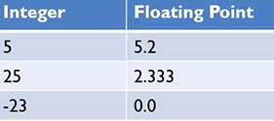

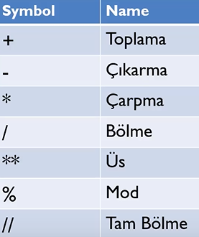

% kullanırsan kalanı yazar. Örnek: 11%2 = 1 Örnek: 10%2 = 0

// tam bölmeye işe yarar. Bölmeden çıkan sonucu tam sayıya yuvarlar. Örnek: 10/3 = 3.33333 ama 10//3 = 3 -10//3 = -4 oluyor.

NOT: işleme float'lı bir şey girerse sonuç float olarak çıkar.

6.4’deki 4. Soru çözümü tekrar bak.

6.7 kodlarını tekrar oku.